
Spørgsmål
Bionedbrydning af plastik med enzymer
Baggrundsteori

- Hvilke atomer kan hydrogen danne hydrogenbindinger med?

- Find en oversigt over elektronegativiteten af grundstofferne på nettet. Hvad er elektronegativiteten for hydrogen, carbon, nitrogen og oxygen?

- Identificér det mest elektronegative atom i alle 5 funktionelle grupper

- I alle 5 funktionelle grupper indtegn hvilke atomer der er en positiv dipol (δ⁺) og hvilket atom der er en negativ dipol (δ⁺). Se bort fra R-sidegrupperne.
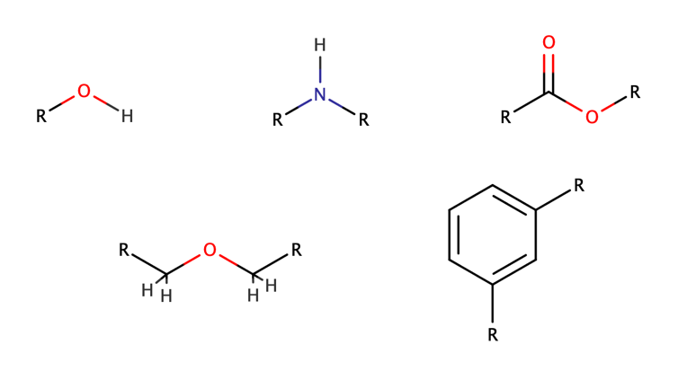

- I hvilke af de funktionelle grupper vil hydrogenatomerne kunne danne hydrogenbindinger med f.eks. vand?

- Hvilke af de funktionelle grupper vil kunne tage del i hydrofobe effekter?

- Hvilke af de funktionelle grupper vil kunne danne dipol-dipol interaktioner (herunder også hydrogenbindinger)?

- Hvilke af de nedenstående par af funktionelle grupper karakteriserer en aminosyre, hvis det ikke er ladet?
Hint: Tænk over at de funktionelle både kan være deptrotoneret eller protoneret.
  - 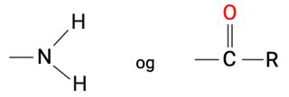
  - 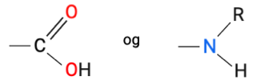
  - 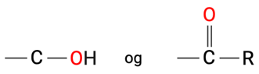
  - 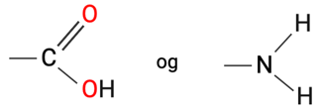

- Enzymer får deres tredimensionelle struktur ud fra hvilken type struktur?
  - Tertiær struktur
  - Sekundær struktur
  - Kvarternær struktur
  - Primær struktur

- Den generelle mekanisme for enzymer er:
  - At hæve aktiveringsenergien
  - At hæve pH
  - At sænke pH
  - At sænke aktiveringsenergien

- Hvilke typer af bindinger kan findes i enzymer?
  - Ionbindinger
  - Hydrogenbindinger
  - Disulfidbindinger
  - Peptidbindinger

- Enzymer hvis katalytiske mekanisme er at flytte funktionelle grupper inde i et molekyle kaldes:
  - Ligaser
  - Transferaser
  - Isomeraser
  - Hydrolaser

- Angiv aminosyresekvensen i det viste peptid
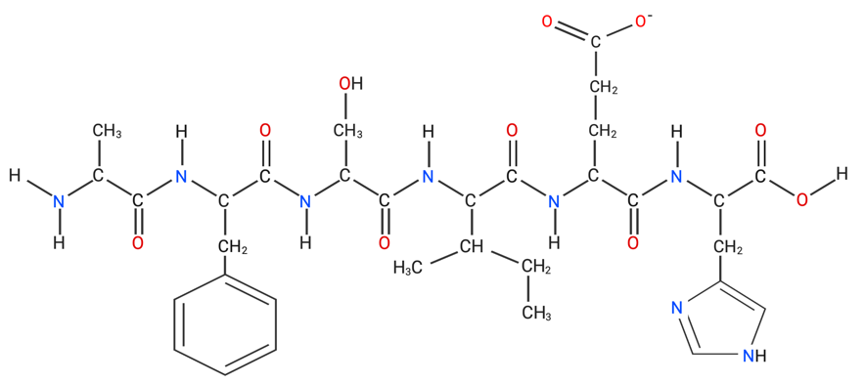

- Hvad vil det sige at enzymer er specifikke?

- Gøre kort rede for induced-fit modellen. Hvordan opfører enzym og substrat sig?

Case

- Hvorfor er det smart at kløften hvor PETase binder PET primært er hydrofob? Hvilke dele af PET er hydrofobisk?

- Subsite I består af Met, Ile, Trp, Tyr. Hvad har disse fire aminosyrer til fælles?

- Subsite II består af aminosyrerne Thr, Ala, Trp, Ile, Asn, Ser, og Arg. Opdel aminosyrerne efter deres sidekæders egenskaber; upolær, polær, sur eller basisk.
- Tegn hydrogenbindingerne som Ser236 og Asn246 danner med MHET i subsite IIc
Læg mærke til at det er backbone på serinen der danner hydrogenbinding
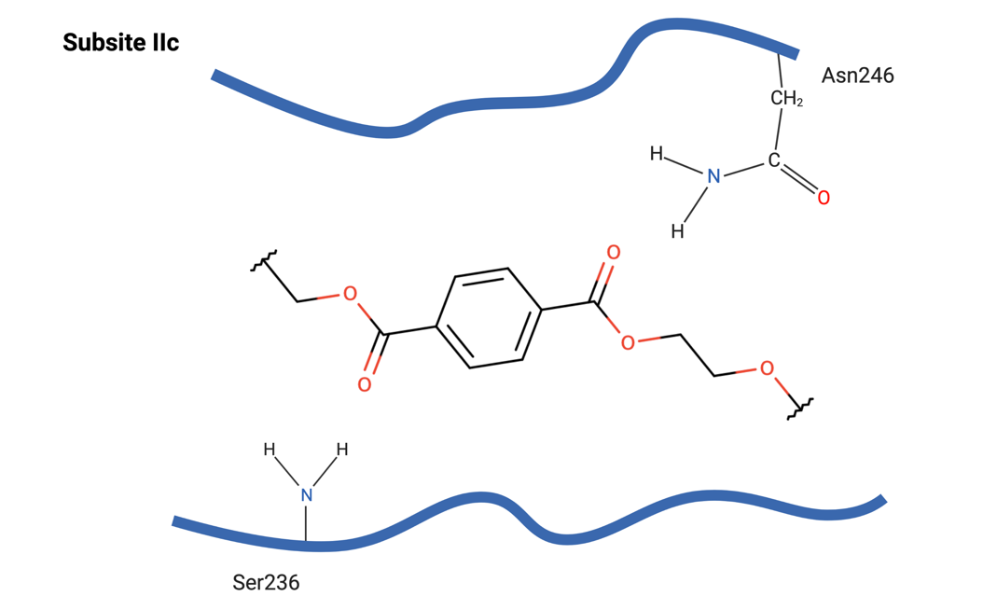

- Identificér og sæt en streg alle steder hvor enzymet (PETase) klipper i de forskellige molekyler i overfladen af plastikket.
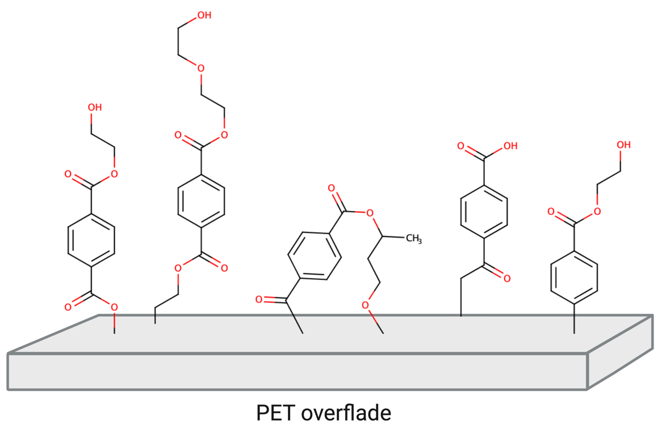

Udfyld de manglende ord
- Når en ester hydrolyseres, dannes der en _______ og en ___________.

- Elektrofiler vil gerne optage en _________. I ester hydrolysen i PETase er det ______________, der er elektrofil og __________, der er nukleofil.

- Hvad er den primære lighed i strukturen af cutin og PET, som indikerer at cutinaser måske ville kunne nedbryde PET?

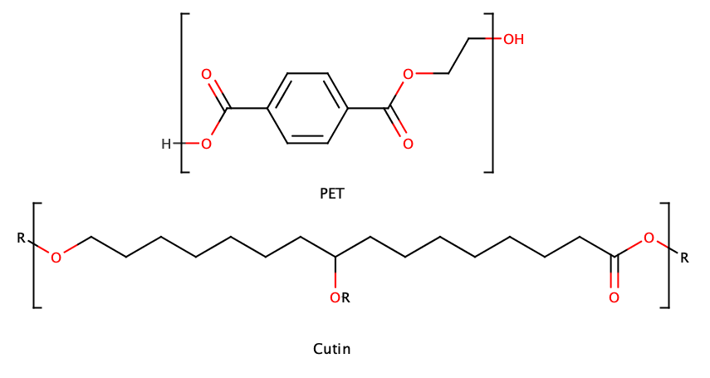

- Sammenlign de 3 forskellige enzymer. Hvor mange alpha helixer og beta sheets indeholder de hver især?
Vi skal kigge på den sekundære struktur i en protein database kaldet PDB (Protein Data Base).
PETase: https://www.rcsb.org/3d-view/5XJH
HiCUT: https://www.rcsb.org/3d-view/4OYY
TfCut2: https://www.rcsb.org/3d-view/4CG1
Følg linket og udfør nedenstående trin:
- Fjern evt. vand og ioner ved at Components Water eller Ion skraldespand
- Under polymer 3 prikker Set coloring Residue property Secondary structure
Tag ikke højde for at dele af alpha helixerne er lilla.

- Vi vil nu kigge på disulfidbroerne i proteinerne.
Følg linket og udfør nedenstående trin:
- Under Components +Add Selection Bond property Disulfide bridges
- Representation Ball & Stick + Create Component
Du vil nu kunne se broerne, hvor svovl er markeret i gult.

Hvilke aminosyrer danner disulfidbroer i de 3 enzymer? Numrene viser sig både i sekvensen øverst, og i bunden af 3D billedet. Tag de numre der hedder auth [ ], hvis dette er en mulighed.

- Forskere har fundet ud af en disulfidbro i PETase, gør at det aktive site er mere fleksibelt, så det binder til PET polymeren bedre. Hvilket gør hydrolysen af PET mere effektiv. Hvilken to aminosyrer indgår i broen tættest på det aktive site?
Hint: Det er den længst væk fra C-terminalen.

